PETEK, 15. 5. 2020…..DELO NA DOMU

JE ŽE PETEK?!

SEVEDA. SE RAZGIBAVA…PO TEM PA UČENJE…

PETKOV URNIK:
ŠPO NALOGA, NIT, NIT, SLJ, SLJ, MAT, DRU

GIMNASTIČNE VAJE S PAPIRNATIM TULCEM I. (petek)

Za vaje potrebuješ tulec. Predlagam kar tulec iz WC papirja. Vsako vajo ponovi vsaj 12 ponovite.

Stojimo razkoračno, tulec držimo nad glavo, delamo odklone v eno in drugo stran, pri tem se s tulcem dotaknemo stegna.
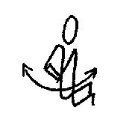

Klečimo, tulec v iztegnjenih rokah držimo pred seboj, sučemo se v levo in desno.

Stojimo razkoračno, tulec držimo pred seboj, globok predklon, da damo tulec med nogama čim bolj nazaj.

Tulec položimo na tla in ga prestopamo naprej in nazaj.
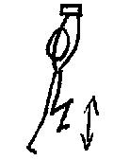

Stojimo, tulec dvignemo nad glavo, korakamo – kolena dvigujemo čim više.

Ležimo na hrbtu, tulec držimo pred prsmi, eno nogo skrčimo in se s kolenom dotaknemo tulca. Isto ponovimo z drugo nogo.

Stojimo, roki sta iztegnjeni, tulec leži na dlaneh, roki dvignemo, da se tulec zvali do ramen.
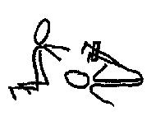

Par: prvi leži na hrbtu in tulec drži s stopali, drugi kleči za glavo prvega. Prvi dvigne nogi in poda tulec drugemu. Nato mesti zamenjata

- ura NIT
NIT VSEBINSKI SKLOP: KAJ POTUJE

V HIŠO IN IZ NJE
Učni cilji:
-utemeljiti pomen ločenega zbiranja odpadkov,
-razložiti škodljivost divjih odlagališč in vrednotiti pomen urejenih odlagališč,
-dokazati, da se odpadki lahko uporabljajo kot surovine (organski odpadki, papir, plastika, kovine),
-poznati nevarne odpadke, ki spadajo na posebna odlagališča (baterije, zdravila, barvila idr.),

KORAK: POGLEJ SI POSNETEK : SPO- ODPADKI razlaga snovi 1. del
https://www.youtube.com/watch?v=EKJVzUV53N8

- KORAK: POGLEJ SI POSNETEK : SPO- ODPADKI razlaga snovi 2. del
https://www.youtube.com/watch?v=evx7yOZCTP4

- KORAK: V ZVEZEK ZAPIŠI NASLOV NEVARNE SNOVI IN PRERIŠI ZNAKE ZA NEVARNE SNOVI V ZVEZEK.
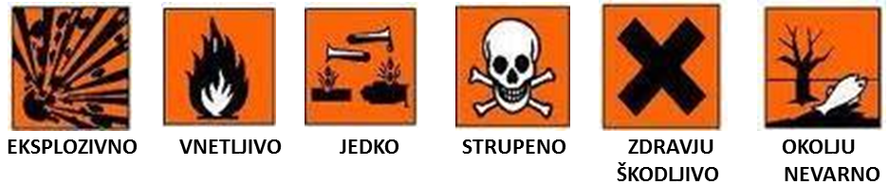

NIT VSEBINSKI SKLOP: ŽIVA BITJA 2.URA NIT

VSEBINSKI SKLOP: ŽIVA BITJA II KONČNO PREVERJANJE ZNANJA

TO URO BOMO ŠE ZADNJIČ PREVERJALI ZNANJE. REŠEVALI BOMO KVIZ.
- VPIŠEŠ V GOOGLE VRSTICO: SOCRATIVE STUDENT
- KLIKNEŠ Student Login – Socrative
- VPIŠEŠ Room Name: OSREDKAR (Z VELIKIMI TISKANIMI ČRKAMI) in klikneš JOIN
- VPIŠEŠ SVOJE IME, RAZRED IN KLIKNEŠ DONE

REŠUJŠ KVIZ TAKO, DA :
- KLIKNEŠ/OZNAČIŠ PRAVILNE ODGOVORE,
- ALI KLIKNEŠ ČE JE TRDITEV PRAVILNA (TRUE-RES JE/DRŽI) IN ČE JE NEPRAVILNA (FALSE-NI RES/NE DRŽI)
- ALI PA MORAŠ ZAPISATI ODGOVOR.
!! VEDNO KO REŠIŠ VSAKO NALOGO KLIKNEŠ RUMEN KVADRAT SPODAJ - SUBMIT ANSWER (ODDAJ ODGOVOR), POTEM TI POKAŽE PRAVILEN ODGOVOR, KLIKNEŠ OK IN NADALJUJEŠ…

- URI SLJ

PREDSTAVITEV OSEBE

- V ZVEZEK ZAPIŠI NASLOV PREDSTAVITEV OSEBE ( in datum)

- NAJBRŽ SI SE ŽE ODLOČIL/A, KOGA BOŠ PREDSTAVIL/A?!
SEDAJ SE BOŠ NAJPREJ LOTIL/A NAČRTA. ODPRI UČBENIK, STR.63 IN S POMOČJO PRIMERA MISELNEGA VZORCA ZAPIŠI MISELNI VZOREC S PODATKI ZA SVOJO OSEBO.

- S POMOČJO MISELNEGA VZORCA LEPO V POVEDIH, S PISANIMI ČRKAMI
ZAPIŠI PREDSTAVITEV OSEBE.

- KO BOŠ KONČAL/A, FOTOGRAFIRAJ ZAPIS NAČRTA IN ZAPIS PREDSTAVITVE OSEBE, TER MI POSREDUJ PO MAIL-U ALI VIBRU.

*** DODATNO:
LAHKO TO OSEBO TUDI NARIŠEŠ.

PAVZA…

MAT

KDOR IMA OCENJEVANJE PO VIDEOKLICU– BO TO REŠEVAL V TOREK.
KDOR PA OCENJEVANJA NIMA, PA DELA PO NAVODILIH.

PRIPRAVI VSE ZA MATEMATIKO : DZ 2.del, zvezek, ravnilo, šestilo, ošiljen svinčnik!!
MATEMATIKA : PREVERJANJE ZNANJA
RISANJE S ŠESTILOM! BODI NATANČEN/A…

CILJI:
- POZNAM POJEM SREDIŠČE, POLMER, KROŽNICA, KROG IN RAZLIKUJE MED NJIMA
- RIŠEM KROŽNICE IN KROGE Z GEOMETRIJSKIM ORODJEM
- PRENAŠAM RAZDALJE S ŠESTILOM.

REŠI NALOGE – PREVERJANJE ZNANJA, V DZ, STRAN 90, 91.

sledi pavza…….

DRU
PRIPRAVI UČBENIK ZA DRUŽBO
DRUŽBA – UPOŠTEVAMO PRAVICE LJUDI
DRUŽBA: Ponovitev s pomočjo vprašanj (ustno)
ENOTA: Upoštevamo pravice ljudi (učbenik stran 42-49)
TEME: Kaj potrebujemo in kaj si želimo, Pravice za vse otroke, Pravice niso vsem dosegljive
- Kaj je potreba? Primer.
- Kaj je želja? Primer.
- Kdo je potrebe prepoznal kot pravice ljudi?
- Ko govorimo o rojstnem listu govorimo o kateri pravici? Kaj je zapisano v rojstnem listu?
- Kdo pomaga otrokom, ko starši ne zmorejo skrbeti za njih? Kako se imenujejo družine, ki skrbijo za te otroke?
- Kdo je odgovorne za skrb za zdravje otrok? O kateri pravici govorimo?
- Ko igraš igrice ali se igraš s prijatelji, imaš prosti čas. Kako se imenuje ta pravica?
- Kaj ti omogoča pravica do izobrazbe? V kakšnem duhu vzgajamo v šoli?
- Odrasli pri sprejemanju odločitev prisluhnejo otrokovemu mnenju. O kateri pravici govorimo?
- Na koga se lahko obrnemo, kadar smo udeleženi ali smo opazili nasilno ravnanje?
- Kdo so otroci invalidi?
- Kaj prinašajo pravice? Pojasni na primeru.
- Ali so pravice lahko kršene? Kdaj in kje?
- Kdo so begunci?
- Kaj je unicef?

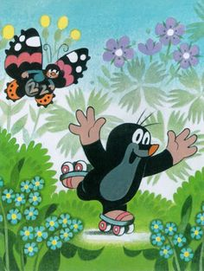
TO JE ZA DANES VSE! USPELO TI JE! SEDAJ PA NA LEPŠE….

